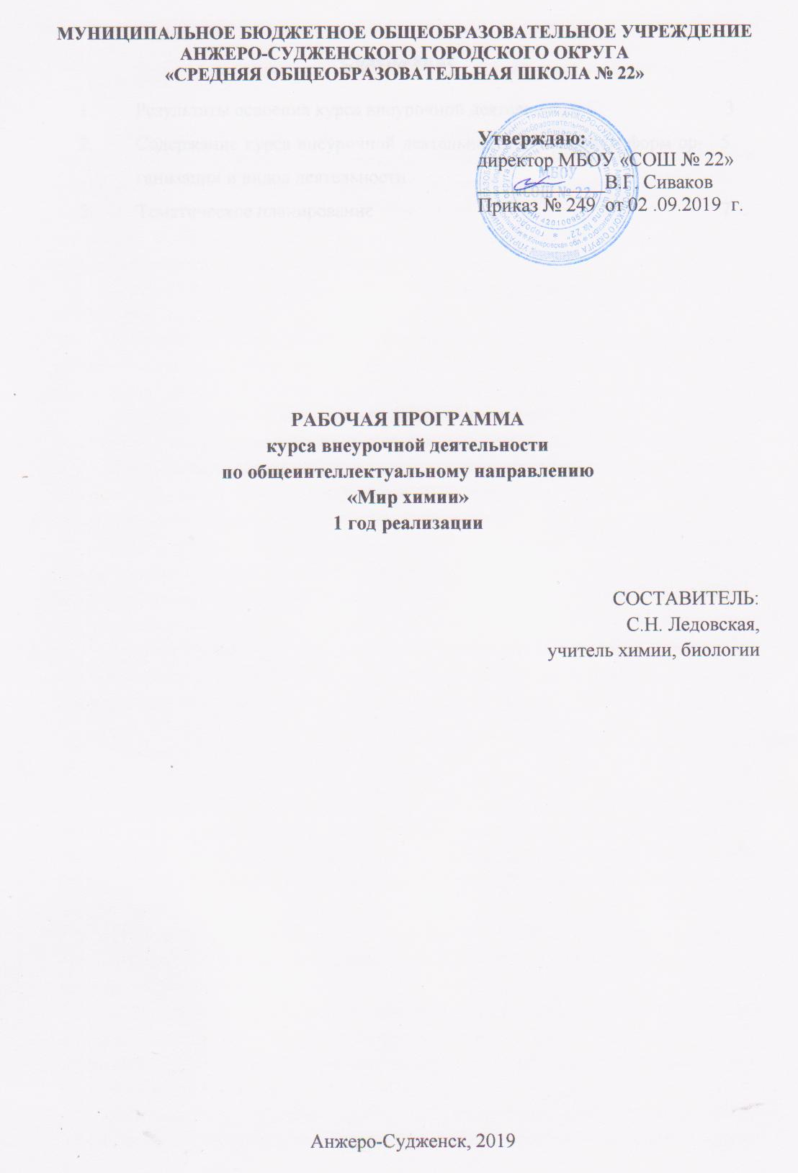
Содержание
1. | Результаты освоения курса внеурочной деятельности | 3
2. | Содержание курса внеурочной деятельности с указанием форм организации и видов деятельности | 5
3. | Тематическое планирование | 7

- Результаты освоения курса внеурочной деятельности

Личностные результаты:

1) сформированность основ саморазвития и самовоспитания в соответствии с общечеловеческими ценностями и идеалами гражданского общества; готовность и способность к самостоятельной, творческой и ответственной деятельности;
2) навыки сотрудничества со сверстниками, детьми младшего возраста, взрослыми в образовательной, общественно полезной, учебно-исследовательской, проектной и других видах деятельности;
3) нравственное сознание и поведение на основе усвоения общечеловеческих ценностей;
4) готовность и способность к образованию, в том числе самообразованию, на протяжении всей жизни; сознательное отношение к непрерывному образованию как условию успешной профессиональной и общественной деятельности;
5) эстетическое отношение к миру, включая эстетику быта, научного и технического творчества, спорта, общественных отношений;
6) бережное, ответственное и компетентное отношение к физическому и психологическому здоровью, как собственному, так и других людей, умение оказывать первую помощь;
7) осознанный выбор будущей профессии и возможностей реализации собственных жизненных планов; отношение к профессиональной деятельности как возможности участия в решении личных, общественных, государственных, общенациональных проблем;
8) сформированность экологического мышления, понимания влияния социально-экономических процессов на состояние природной и социальной среды; приобретение опыта эколого-направленной деятельности;

Метапредметные результаты:

1) умение самостоятельно определять цели деятельности и составлять планы деятельности; самостоятельно осуществлять, контролировать и корректировать деятельность; использовать все возможные ресурсы для достижения поставленных целей и реализации планов деятельности; выбирать успешные стратегии в различных ситуациях;
2) умение продуктивно общаться и взаимодействовать в процессе совместной деятельности, учитывать позиции других участников деятельности, эффективно разрешать конфликты;
3) владение навыками познавательной, учебно-исследовательской и проектной деятельности, навыками разрешения проблем; способность и готовность к самостоятельному поиску методов решения практических задач, применению различных методов познания;
4) готовность и способность к самостоятельной информационно-познавательной деятельности, владение навыками получения необходимой информации из словарей разных типов, умение ориентироваться в различных источниках информации, критически оценивать и интерпретировать информацию, получаемую из различных источников;
5) умение самостоятельно оценивать и принимать решения, определяющие стратегию поведения, с учетом гражданских и нравственных ценностей;
6) владение навыками познавательной рефлексии как осознания совершаемых действий и мыслительных процессов, их результатов и оснований, границ своего знания и незнания, новых познавательных задач и средств их достижения.

- Содержание курса внеурочной деятельности с указанием форм организации и видов деятельности
№ | Содержание | Виды  деятельности | Формы  деятельности
1. | Из истории развития химии и медицины  Иатрохимия. Древнегреческие ученые – основатели. Египет. Возникновение первых косметических и лекарственных средств. Средние века. Алхимия и медицина. Восточная медицина. Тибет, Китай, Япония. | Познавательная | Интеллектуальная беседа, презентация
2. | Химия, здоровье и медицина  Лекарственные вещества. Классификация лекарственных веществ: химическая, фармакологическая.  Краткая история открытия, свойства, применение в медицинских целях.  Формы лекарственных препаратов.  Правила хранения лекарственных веществ. Недопустимость самолечения. | Познавательная, исследовательская | Реферативная работа; презентации
3. | Неорганические вещества в медицине  Простое вещество сера и соединения серы: сероводород, тиосульфат натрия – средства для лечения кожных заболеваний; глауберова и горькая соли – слабительные средства; жжёный гипс – основа гипсовых повязок при переломах костей; сульфат бария – рентгеноконтрастное вещество; сульфаты меди, цинка, алюмокалиевые квасцы – антисептические, вяжущие средства при лечении глазных заболеваний, ожогов фосфором.  Азот – хладагент в криотерапии, оксид азота (I) в смеси с кислородом – средство для наркоза. Нашатырный спирт – средство при обмороках и отравлении некоторыми газами, антисептик для обработки рук перед хирургической операцией. Нитрат серебра – прижигающее и противомикробное средство. Нитрат натрия – сосудорасширяющее средство при стенокардии. Арсенит калия – тонизирующее средство при малокровии, оксид мышьяка (ΙΙΙ) – средство для удаления нейронов зубов.  Активированный уголь– адсорбент при отравлениях и расстройствах желудочно-кишечного тракта. Карбоген – возбудитель дыхательного центра при резком угнетении дыхания.  Соединения металлов. Оксид магния – слабительное средство, оксид цинка – антисептик. Оксид ртути – компонент глазных капель. Сулема – средство для дезинфекции хирургических инструментов. Раствор коллоидного серебра – средство для промывания гнойных ран, мочевого пузыря. Соединения железа: сульфат железа (II) – в виде медицинского препарата ферроплекс, карбонат железа (II) – средства при анемии и истощении организма. Препараты кальция – глюконат и глицерофосфат кальция  – средства для лечения переломов. | Познавательная, исследовательская, проблемно-ценностное общение | Научное исследование,круглый стол
4. | Органические вещества в медицине  Парафин – средство теплового лечения. Этанол – антисептик, растворитель для приготовления настоек и экстрактов. Нитроглицерин – сосудорасширяющее средство. Фенол – дезинфицирующее средство для обработки хирургических инструментов. Использование в медицине муравьиной, уксусной, лимонной кислот. Глюкоза – основа гипертонического раствора. Крахмал – адсорбент, обволакивающее средство при отравлениях. Методы создания новых лекарственны препаратов, искусственных тканей и органов. Современные достижения медицины. Использование неорганических медицинских материалов и полимеров для создания физиологически активных лекарственных средств, заменителей крови, полусинтетических гормонов, протезов кровеносных сосудов, искусственных клапанов и желудочков сердца, тканей и органов (аппаратов «искусственное сердце – легкое», «искусственная почка», «искусственное сердце»). | Познавательная, исследовательская | Научное исследование, экскурсия

- Тематическое планирование
Наименование темы | Количество часов
Из истории развития химии и медицины | 2
Химия, здоровье и медицина | 4
Неорганические вещества в медицине | 20
Органические вещества в медицине | 9
Итого: | 35

